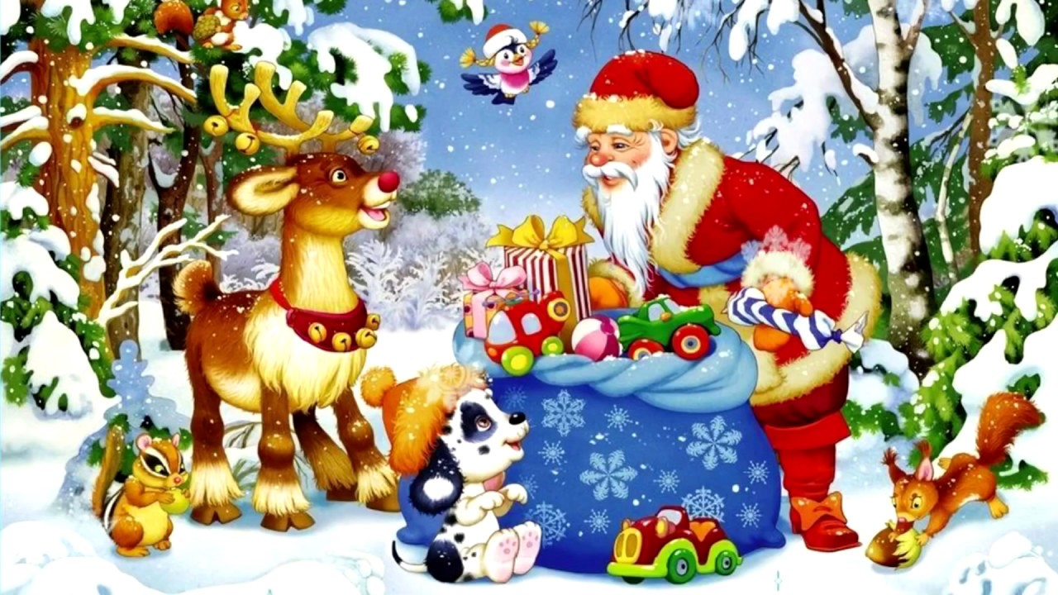
Зимняя
Сказка

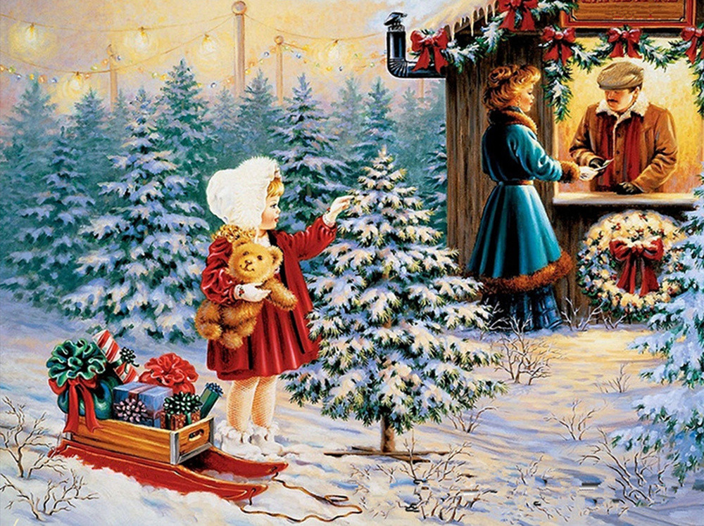
Настя вышла за порог:
«Ой, какой прошёл снежок!»
Вся земля, как покрывало
Белой, белой она стала.
Как сморчок стоит стожок.
Светлый месяца рожок.
Лишь макушка в белой шапке, Словно грива у лошадки.
Да в белилах все кусты,
Скользкими стоят мосты.
Видно, зимушка настала
Всё кругом , как в сказке стало. Настенька ушла домой:
«Надо встретится с зимой.»
Шубу новую одела.
«Что ещё одеть смотрела?»
Одевала валенки
Девочка - то маленькая.
Бабу снежную слепила,
Чтоб зима не уходила.
Стихотворения

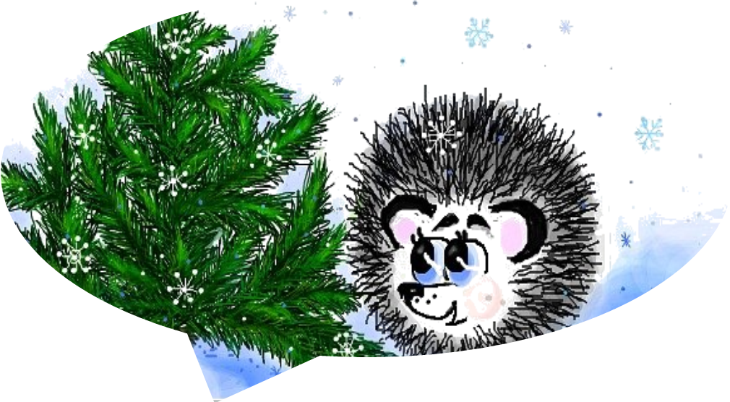
Снежинки
Ёжик смотрит на снежинки.
«Это, — думает, — ежинки…
Белые, колючие
И к тому ж — летучие».
Паучок на паутинке
Тоже смотрит на снежинки:
«Ишь какие смелые
Эти мухи белые!»
Заяц смотрит на снежинки:
«Это заячьи пушинки…
Видно, заяц — весь в пуху —
Чешет шубу наверху».
Мальчик смотрит на снежинки:
«Это, может быть, смешинки?..»
Не поймёт он, почему
Очень весело ему.

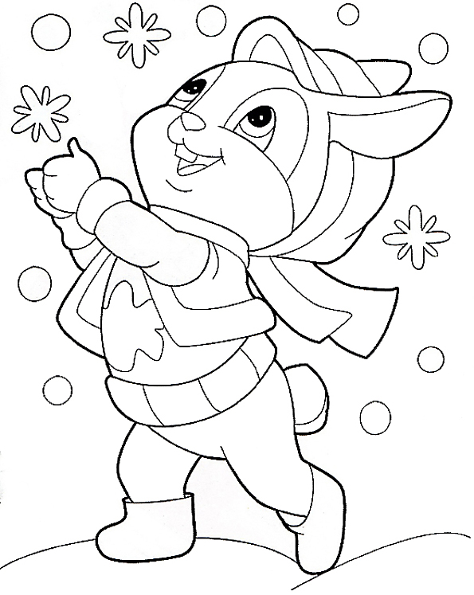

Рассказ

Волшебная снежинка
Как-то перед Новым годом решил Сережа написать письмо Деду Морозу и попросить у него для себя подарок. «А вдруг пришлет?» – думал мальчик. Через две недели пришел ответ. Дед Мороз поздравлял Сережу , всех его друзей и родных с наступающим Новым годом. Но вместо подарка в конверте лежала одна единственная ,вырезанная из серебряной фольги снежинка. Дед Мороз уверял, что это не простая снежинка, и она превратится в желанный подарок. Только для этого в Новогоднюю ночь ее нужно будет положить под елку и сказать: «Снежинка! Подари мне, пожалуйста, Новогодний подарок!» В письме Сережа просил Деда Мороза подарить ему фотоаппарат или подзорную трубу. Но то, что это устроит какая-то снежинка из фольги, мальчик не верил. Он рассказал об этот маме.
Мама сказала:
– А почему бы и нет. В Новогоднюю ночь случаются чудеса. Об этом все знают. Вот бы и Катюше что-нибудь подарил Дед Мороз!
Да! А Сережа-то совсем забыл о своей маленькой двухлетней сестренке. Она, конечно же, тоже захочет подарок, и ей будет обидно, что Дед Мороз подарит подарок только ему.
Думал, думал Сережа и решил, что попросит у снежинки подарок не для себя, а для сестрички. «Она младше меня, ей подарок больше нужен», – решил мальчик.
В Новогоднюю ночь он положил снежинку под елку и сказал:
– Волшебная снежинка! Подари, пожалуйста, не мне, а моей сестричке Новогодний подарок.
Мама услышала это и сказала:
– Молодец, Сережа! Катенька у нас в семье самая маленькая. Пусть этот подарок достанется ей!
Наутро Сережа заглянул под елку, но не поверил своим глазам. Там лежал не один, а целых два подарка: один для Катюши – большой пушистый длинноухий заяц, второй для него – упакованный в новенькую коробочку фотоаппарат. Да и снежинка из серебряной фольги не исчезла. Она улеглась на одну из зеленых веточек Новогодней елки.
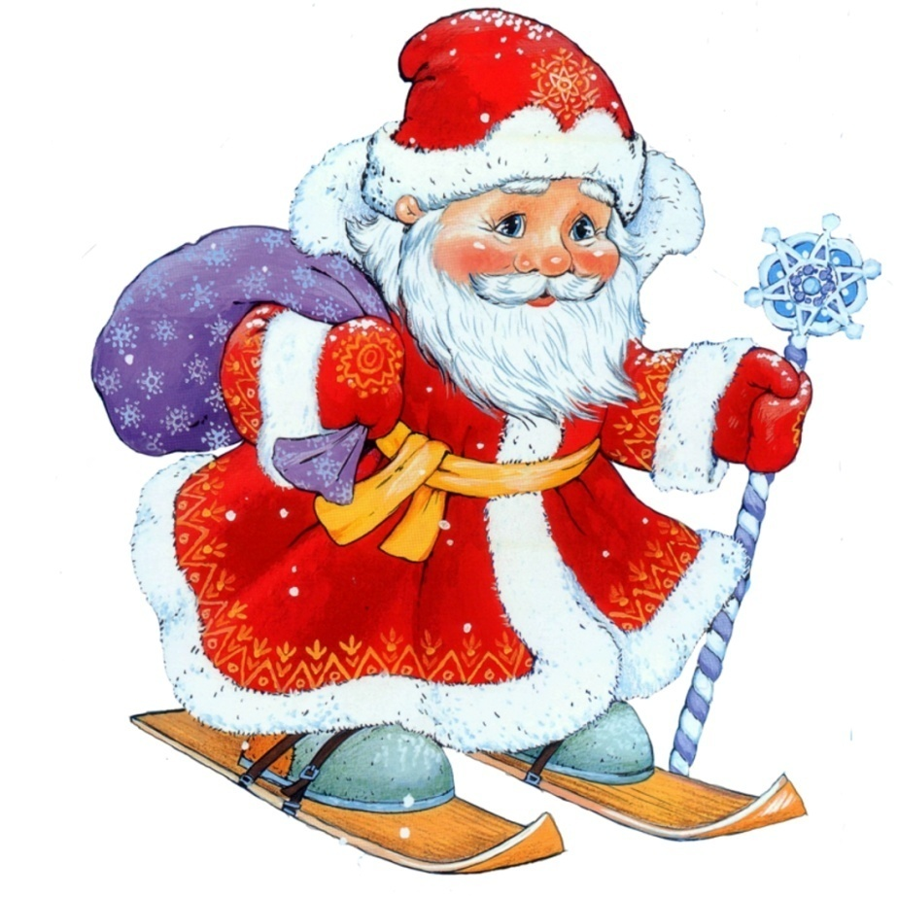

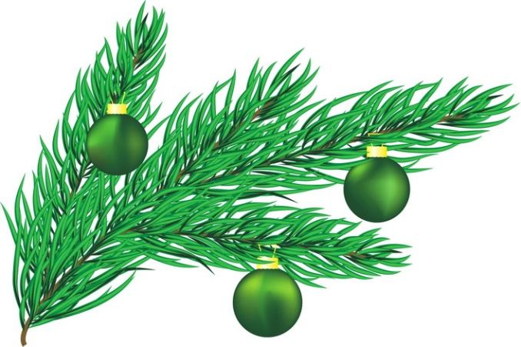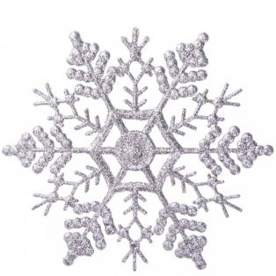

Загадки

Мороз на улице трещит и носики морозит.
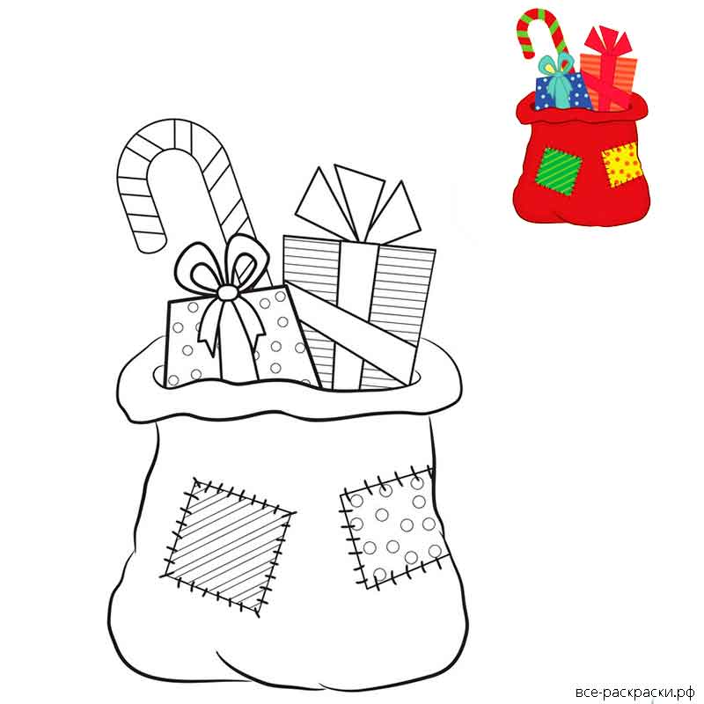А Дед Мороз на елку к нам спешит
И букву «М» с игрушками приносит.
Что приносит Дед Мороз? (Мешок с игрушками.)

Пусть я птичка-невеличка,
У меня, друзья, привычка –
Как начнутся холода,
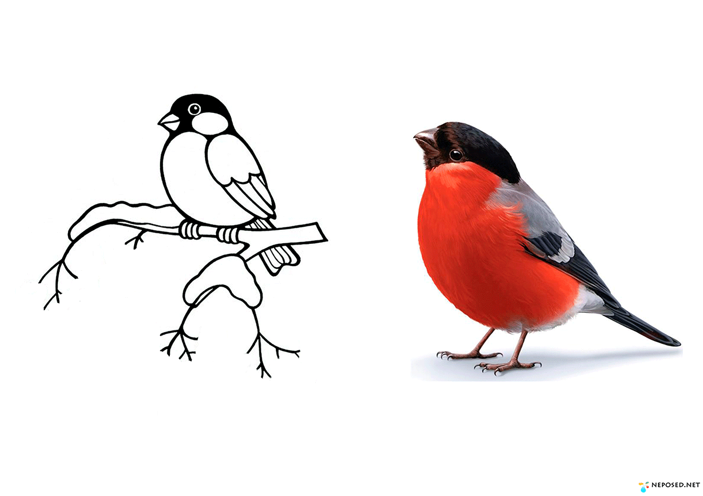Прямо с севера сюда. (Снегирь)

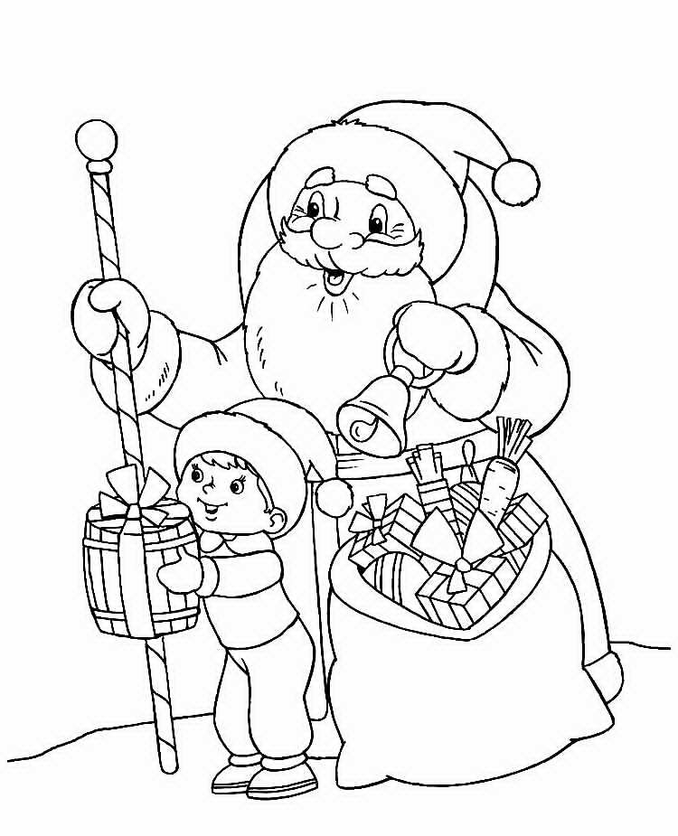Она на ёжика похожа,
Как ёж, она в иголках тоже,
На ней плоды бывают — шишки.
Девчонки ждут её, мальчишки,
Когда она под Новый год
На праздник из лесу придёт. (Ёлка)
Под ёлку подарки приносит нам дед,
Он в тёплую шубу и шапку одет,
И нам говорит: «Прячьте уши нос,
Не то заморожу! Ведь я — …! » (Дед Мороз)

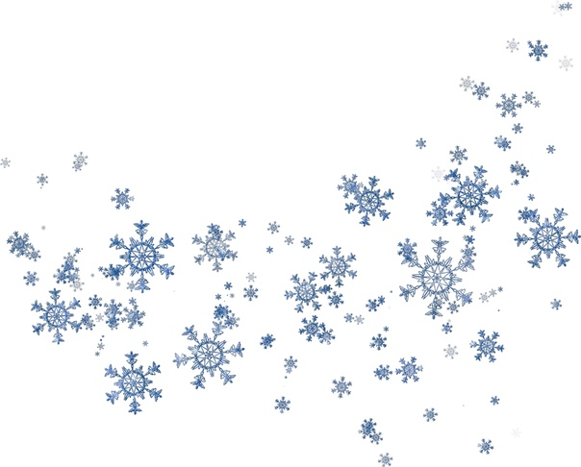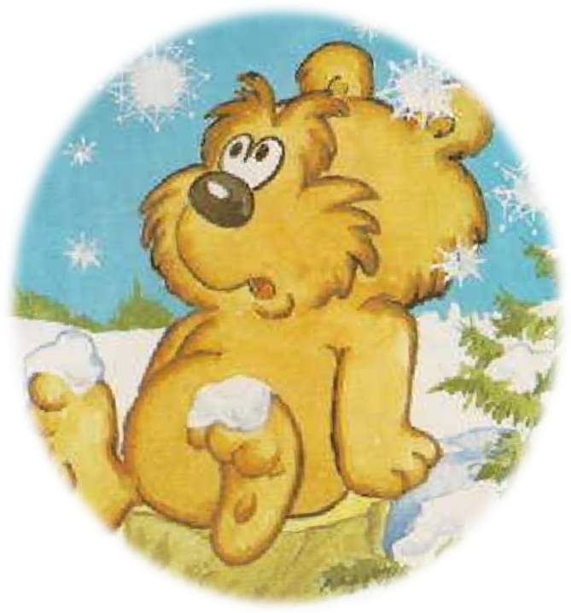
«Зимняя сказка»

С утра падал снег. Медвежонок сидел на опушке леса на пеньке, задрав голову, и считал, и слизывал упавшие на нос снежинки.
Снежинки падали сладкие, пушистые и прежде, чем опуститься совсем, привставали на цыпочки. Ах как это было весело!
«Седьмая»,— прошептал Медвежонок и, полюбовавшись всласть, облизал нос.
Но снежинки были заколдованные: они не таяли и продолжали оставаться такими же пушистыми у Медвежонка в животе.
«Ах, здравствуйте, голубушка! — сказали шесть снежинок своей подруге, когда она очутилась рядом с ними.— В лесу так же безветренно?
Медвежонок по—прежнему сидит на пеньке? Ах какой смешной Медвежонок!»
Медвежонок слышал, что кто-то в животе у него разговаривает, но не обращал внимания.
А снег все падал и падал. Снежинки все чаще опускались Медвежонку на нос, приседали и, улыбаясь, говорили: «Здравствуй, Медвежонок!»
«Очень приятно,— говорил Медвежонок.— Вы – шестьдесят восьмая». И облизывался.
К вечеру он съел триста снежинок, и ему стало так холодно, что он едва добрался до берлоги и сразу уснул. И ему приснилось, что он — пушистая, мягкая снежинка… И что он опустился на нос какому-то
Медвежонку и сказал: «Здравствуй, Медвежонок?» — а в ответ услышал: «Очень приятно, вы — триста двадцатая…» «Лам-па-ра-пам?» — заиграла музыка.
И Медвежонок закружился в сладком, волшебном танце, и триста снежинок закружились вместе с ним. Они мелькали впереди, сзади, сбоку и, когда он уставал, подхватывали его, и он кружился, кружился, кружился…
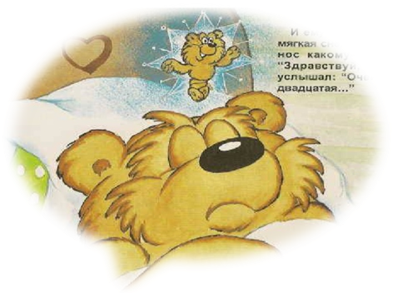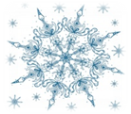Всю зиму Медвежонок болел. Нос у него был сухой и горячий, а в животе плясали снежинки. И только весной, когда по всему лесу зазвенела капель и прилетели птицы, он открыл глаза и увидел на табуретке Ёжика. Ёжик улыбался и шевелил иголками.
— Что ты здесь делаешь? — спросил Медвежонок.
— Жду, когда ты выздоровеешь,— ответил Ёжик.
— Долго?
— Всю зиму. Я, как узнал, что ты объелся снегом
— сразу перетащил все свои припасы к тебе…
— И всю зиму ты сидел возле меня на табуретке?
— Да, я поил тебя еловым отваром и прикладывал к животу сушеную травку…
— Не помню,— сказал Медвежонок.
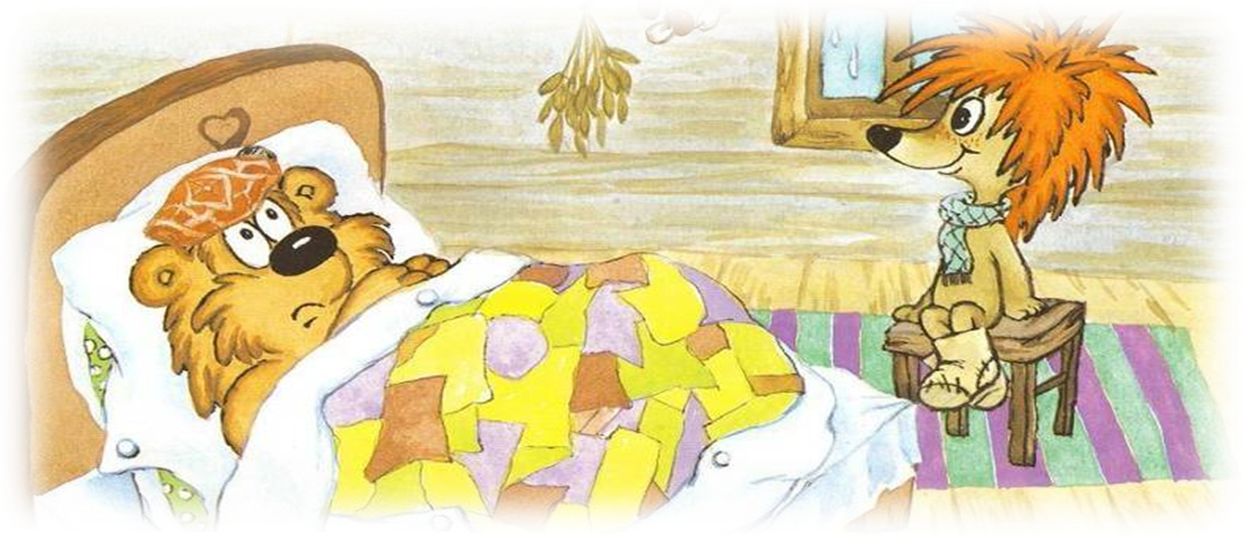— Еще бы! — вздохнул Ёжик.— Ты всю зиму говорил, что ты — снежинка. Я так боялся, что ты растаешь к весне…

Юров В.
«Зимняя сказка»
(пейзаж)

